SIMULADO DE CIÊNCIAS
Escola:
Professor (a): | Data:____/_____/______
Estudante: | Turma:
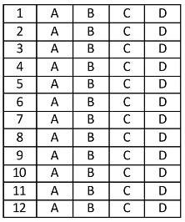

D Questão 1 –––––––––––––––––––––––––––◊
No preparo de um chá de camomila, Letícia deixou sobre a chama do fogão uma vasilha com água. Depois de alguns instantes em aquecimento, Letícia percebeu que parte da água estava sendo liberada para o meio ambiente na forma de vapor.
Essa transformação está relacionada com a propriedade específica da água denominada
A) temperatura de fusão.
B) temperatura de ebulição.
C) solubilidade.
D) densidade.

D Questão 2 –––––––––––––––––––––––––––◊
Observe a cadeia alimentar representada na imagem abaixo.
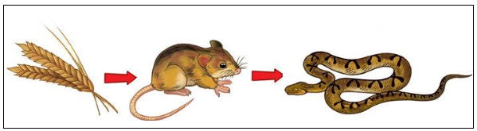
Disponível em: https://bit.ly/3GVZxI7. Acesso em: 20 dez. 2021. Adaptado para fins didáticos.
Nessa cadeia alimentar, a cobra ocupa o terceiro nível trófico, pois
A) ele realiza a decomposição.
B) ele realiza a fotossíntese.
C) ele se alimenta do rato.
D) ele se alimenta do vegetal.
D Questão 3 –––––––––––––––––––––––––––◊
A laranjinha é uma espécie de sorvete caseiro que pode ser preparado utilizando um saquinho de plástico e suco de frutas. Basta despejar o suco dentro do saquinho, vedá-lo e levá-lo ao congelador por algumas horas.
Nesse processo de preparação da laranjinha, o suco de frutas sofre um
A) resfriamento.
B) cozimento.
C) aumento de temperatura.
D) aumento de massa.

D Questão 4 –––––––––––––––––––––––––––◊
Uma das principais formas de obtenção do sal de cozinha consiste em separar o sal da água do mar em tanques rasos. Essa separação acontece lentamente, quando o calor do Sol evapora a água dentro do tanque, restando apenas o sal cristalizado.
Nesse processo, a água passa do estado
A) líquido para o gasoso.
B) líquido para o sólido.
C) sólido para o gasoso.
D) sólido para o líquido.

D Questão 5 –––––––––––––––––––––––––––◊
Leia o texto abaixo.
[...] Toda atividade física impacta positivamente na função cardíaca, melhorando o seu funcionamento. Porém, os exercícios aeróbicos se destacam, assim como a musculação e o alongamento. Então, caminhadas, corridas, ciclismo e natação são práticas muito indicadas para melhorar a capacidade cardiovascular. [...]
Disponível em: https://bit.ly/3r2NUJ9. Acesso em: 10 jan. 2022. Adaptado para fins didáticos. Fragmento.

A prática das atividades mencionadas nesse texto impacta positivamente a função cardíaca, pois
A) interrompe os batimentos do coração.
B) enfraquece os músculos do coração.
C) aumenta o tamanho do coração.
D) acelera os batimentos do coração.

D Questão 6 –––––––––––––––––––––––––––◊
O garoto na imagem abaixo explica para sua turma como ocorre a mudança nas sombras ao longo de um dia.
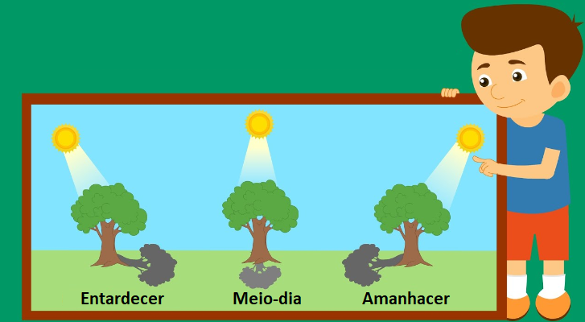
Disponível em: https://bit.ly/3Hi2fIf. Acesso em: 21 dez. 2021. Adaptado para fins didáticos.

Em sua explicação, esse garoto deve dizer que essa mudança nas sombras é provocada pela
A) forma esférica do planeta Terra.
B) presença de atmosfera na Terra.
C) rotação do planeta Terra.
D) translação do planeta Terra.

D Questão 7 –––––––––––––––––––––––––––◊
Observe na imagem abaixo a representação das etapas do ciclo da água.
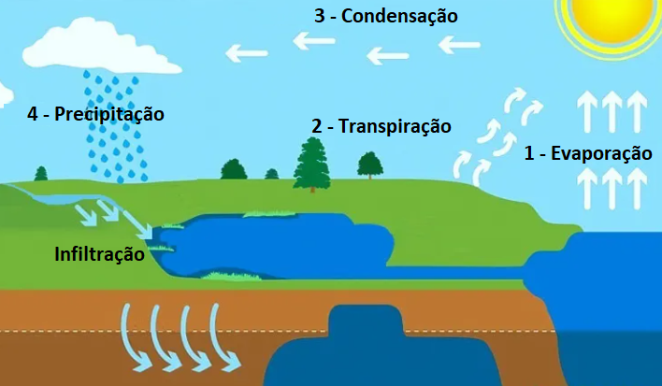
Disponível em: https://bit.ly/3Fkh0cQ. Acesso em: 21 dez. 2021. Adaptado para fins didáticos.

Nessa imagem, a etapa em que os seres vivos participam naturalmente está indicada pelo número
A) 1.
B) 2.
C) 3.
D) 4.

D Questão 8 –––––––––––––––––––––––––––◊
Observe as imagens abaixo.
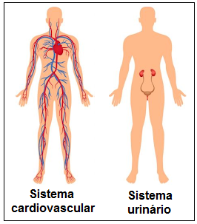
Disponível em: https://bit.ly/3pineo2. Acesso em: 22 dez. 2021. Adaptado para fins didáticos.

Os sistemas representados nessas imagens atuam conjuntamente na função de
A) coordenação do organismo.
B) digestão e distribuição de nutrientes.
C) movimentação do corpo.
D) produção e eliminação da urina.

D Questão 09–––––––––––––––––––––––––––◊
Observe a imagem abaixo.
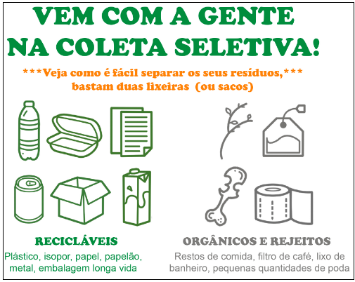
Disponível em: https://bit.ly/3sobSRg. Acesso em: 20 dez. 2021. Adaptado para fins didáticos.

A separação de resíduos indicada nessa imagem é importante, pois
A) acaba com o desmatamento.
B) aumenta a produção de alimentos.
C) preserva os recursos naturais.
D) reduz a perda de energia elétrica.
D Questão 10–––––––––––––––––––––––––––◊
(alvinhouau.blogspot.com).
Observe o esquema abaixo.
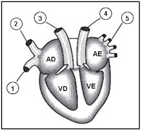
Disponível em: <http://www.dombosco.com.br/curso/estudemais/biologia/imagens/circula02.jpg>. Acesso em: 28 mar. 2012.

Nesse esquema, o vaso sanguíneo responsável por transportar para todo o corpo o sangue arterial, aquele rico em oxigênio, está indicado pelo número:
A) 2
B) 3
C) 4
D) 5

D Questão 11–––––––––––––––––––––––––◊
(alvinhouau.blogspot.com).
O fenótipo é o conjunto de características observáveis de um organismo. Ele resulta da interação entre o genótipo e o meio ambiente, podendo ser alterado frequentemente por esse último.
Considere os caracteres abaixo:
I. Cor da pele.
II. Massa muscular.
III. Tipo de cabelo.
IV. Tipo sanguíneo.
Quais deles podem ser alterados pelo meio ambiente?
A) I e II, apenas.
B) III e IV, apenas.
C) I, II e III.
D) I, II e IV.

D Questão 12–––––––––––––––––––––––––◊
(alvinhouau.blogspot.com).
Termoelétrica é uma instalação industrial usada para geração de energia elétrica a partir da energia liberada em forma de calor, normalmente por meio da combustão de algum combustível fóssil, como carvão ou gás natural. A queima desses combustíveis contribui para o aquecimento global devido à liberação de gases poluentes.
Uma alternativa que tem sido muito utilizada como combustível pelas termoelétricas no Brasil é
A) a biomassa.
B) a gasolina.
C) o diesel.
D) o querosene.

Gabarito:
(01): B (02): C (03): A
(04): A (05): D (06): C
(07): B (08): D (09): C
(10): C (11): C (12): A

